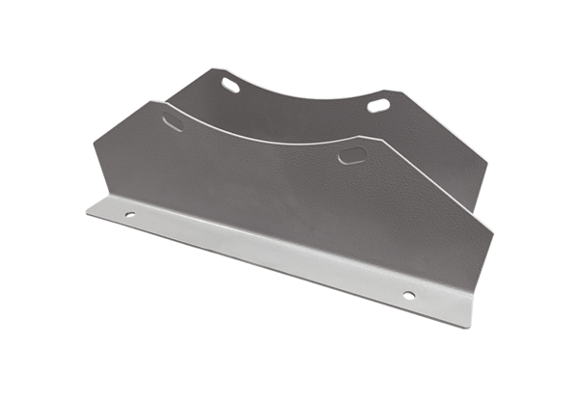Postolje za montažu FUI 100Jedinica za pakiranje: 1 komAsortiman: C
Broj artikla: 0073.0229Proizvođač: MAICO

